Bināro savienojumu formulu sastādīšana.
Materiāls veidots ActivInspire vidē kā interaktīvās tāfeles materiāls. Lietojumprogrammu materiāla izmantošanai datorā (vai datorā komplektā ar interaktīvo tāfeli) var iegūt šeit: http://support.prometheanplanet.com/server.php?show=nav.17010 (angļu, vācu, krievu val.)
Materiāls paredzēts stundu piemēram „Bināro savienojumu formulu sastādīšana”
Atverot materiālu, 1. lapā projekta „Dabaszinātnes un matemātika” simbols ābols veidots kā interaktīva poga, spiežot uz kuras, var iegūt bultas kursoru, nepielietojot atbilstošās pogas rīku joslā. Tādējādi, atverot materiālu un vienreiz uzklikšķinot uz projekta simbola, iespējams iegūt peles kursoru un ērti pāriet pie nākamās lapas.
  → 
Materiāla lapu labajā apakšējā stūrī izvietotas „navigācijas pogas”, spiežot uz kurām var pāriet pie nākamās vai iepriekšējās lapas.

„Liekos” elementus iespējams izdzēst, iepriekš tos iezīmējot, ar DELETE pogu uz klaviatūras, vai ievelkot figūru atkritumu tvertnē (Flipchart bin) tāfeles programmas loga labajā apakšējā stūrī.
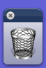
Lai atjaunotu materiālu lapā sākotnējā („tukšajā”) stāvoklī, spiež pogu „Reset page” (atjaunot lapu) lapas labajā apakšējā stūrī vai programmas rīkjoslā.
 vai 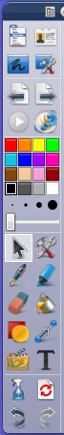 → 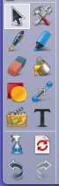 →

Materiāla 4. lapā atrodas ĶEPT; pa vidu atvēlēta vieta ķīmisko savienojumu veidošanai.
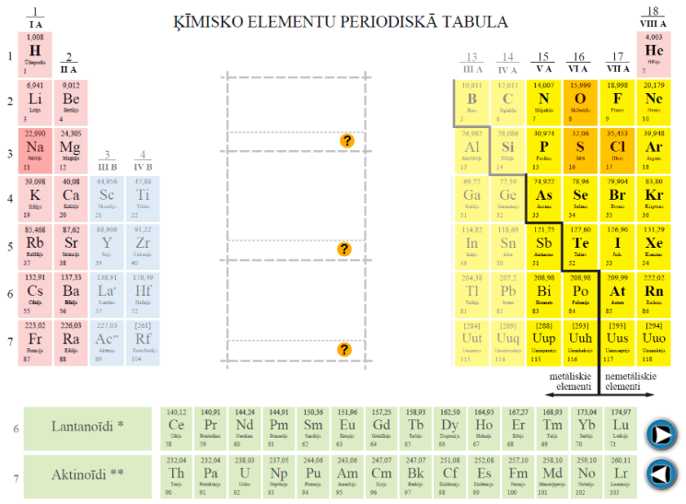
Spiežot uz SP aprakstā norādītajiem ĶEPT elementiem (Na, Cl, O, S), blakus savienojumu veidošanas vietai parādās kastīte ar atbilstošajiem elementiem ar oksidēšanas pakāpēm. Šāda aktivitāte iespējama tikai ar iepriekš nosauktajiem (tabulā atzīmēti ar sarkanu (Na) vai oranžu (O, S, Cl) tonējumu) elementiem. Pārējo elementu lodziņi nav aktīvi un to kastītes ar oksidēšanas pakāpēm neparādīsies!
Spiežot uz elementiem ĶEPT vēlreiz, kastītes ar elementiem ar oksidēšanas pakāpēm pazūd.
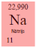- 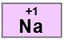; 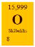 - 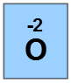; 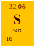 - 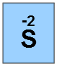; 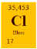 - 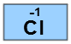
Kastītes ar ķīmiskajiem elementiem ar to oksidēšanas pakāpēm ir paškopējošie objekti.
Vieta bināro savienojumu veidošanai paredzēta tā, lai veidotu savienojumus sekojošā secībā, sākot no augšējā (mazākā lodziņa) – NaCl, Na₂O, Na₂S.
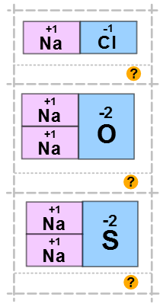
Elementu kastītes izmērs veidots proporcionāli to oksidēšanas pakāpēm (piem., kastīte būs 2 reizes lielāka kā vai kastītes, jo sēra oksidēšanās pakāpes absolūtā vērtība „2” šajā gadījumā ir 2 reizes lielāka kā nātrija vai hlora oksidēšanās pakāpes absolūtā vērtība „1”).
Atbilstošo bināro savienojumu veido, izvēloties metāla () kastīti un ievelkot to atbilstošajā vietā.
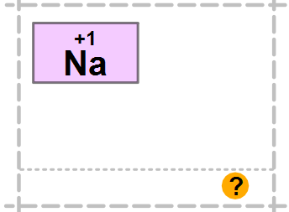
Analoģiski tajā pašā ailē ievelk nemetāla (, vai ) kastīti. Ja savienojuma (Na₂O un Na₂S gadījumā) nepieciešamas vairākas kastītes, tās iespējams ievilkt pa vienai uzreiz vai „papildināt” savienojumu ar nepieciešamo kastīšu skaitu kad jau ir pievienota nemetāla ( vai ) kastīte.
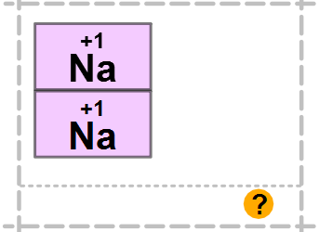 → … vai 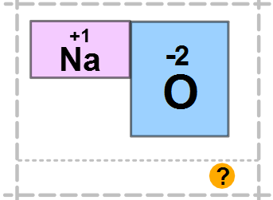 → 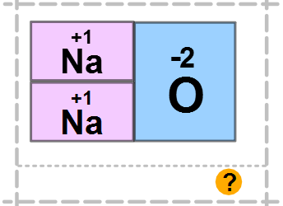
Spiežot uz „?” zem izveidotā savienojuma parādās tā ķīmiskā formula.
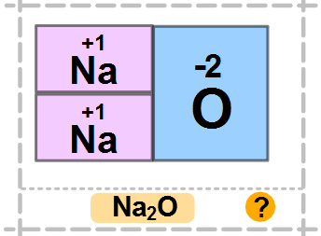
Spiežot uz „?” vēlreiz, savienojuma ķīmiskā formula pazūd.

Materiāla 5. lapā pa soļiem parādīts, kā veidot bināro savienojumu formulu.
Spiežot uz zilā apļa ar ciparu, parādās teksts un zemāk – zaļš aplis ar dzeltenu bultu, spiežot uz kura, tiek ilustrēta tekstā aprakstītā darbība.
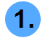
Spiežot zaļo apli ar dzeltenu bultu 4. solī, zem tās parādās sarkans aplis ar zvaigzni. Spiežot uz šī apļa, parādās gala rezultāts. Spiežot vēlreiz uz jebkura no apļiem, atbilstošie elementi pazūd.

Visi „apļi” šajā gadījumā darbojas pēc „rādīt/slēpt” principa, līdz ar to, ja nepieciešams atgriezties, ieteicams darbības veikt pretējā secībā sākot no pēdējās, lai izvairītos no neatbilstošas elementu attēlošanas dotajā piemērā.
Materiāla 6. – 9. lapā pa soļiem parādīts, kā veidot bināro savienojumu formulu.
Lapās atrodas krāsaini lodziņi ar skaitļiem – augšpusē oksidēšanas pakāpes, apakšā – indeksi, kreisajā pusē – mazākais kopīgais dalāmais. Visi skaitļi ir paškopējošie objekti.
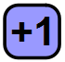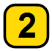
Oksidēšanas pakāpes skaitli novieto kastītēs virs ķīmiskā elementa simbola, indeksu – kastītēs ķīmiskā savienojuma apakšējā daļā, bet mazāko kopīgo dalām –kastītē ar pelēku rāmi savienojuma augšpusē.
Spiežot uz „?” pie atbilstošajiem lodziņiem parādās pareizais skaitlis dotajam savienojumam – pareizā atbilde.
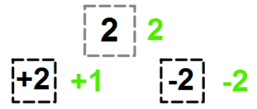
Spiežot uz „?” vēlreiz, pareizā atbilde pazūd.

Lapas augšpusē iespējams izvēlēties vienu no 4 piedāvātajiem savienojumiem, spiežot uz vajadzīgā ovāla.
Uzmanību! Spiežot navigācijas pogu „Uz priekšu” lapas labajā apakšējā stūrī, notiek pāreja uz nākamo materiāla sadaļu „Bināro savienojumu veidošanas tabula”, bet ne uz nākamo no piedāvātajiem savienojumiem!

Materiāla 10. lapā esošajā tabulā iespējams veidot bināros savienojumus no piedāvātajiem elementiem.
Savienojumus iespējams rakstīt ar roku, iepriekš izvēloties „Pildspalvu”, spiežot uz ikonas (uzrakstīto iespējams dzēst, izvēloties „dzēšgumiju” spiežot uz 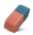 ikonas), vai arī atbilstošajā tabulas ailē ievelkot piedāvātos ķīmiskos elementus (visi elementu simboli ir paškopējošie objekti), bet oksidēšanās pakāpes un indeksus ierakstot ar „pildspalvu”.
Uzmanību! Piedāvātos ķīmisko elementu simbolus nav iespējams vilkt, ja aktīvā stāvoklī ir izvēlēta „Pildspalva”. Lai veiktu vilkšanu, vispirms jāizvēlas peles kursors – bulta, spiežot uz ikonas.
Spiežot uz sarkana apļa ar zvaigzni, notiek pāreja uz nākamo lapu, kurā attēlotas pareizās atbildes – piedāvātā tabula ir aizpildīta ar pareiziem binārajiem ķīmiskajiem savienojumiem, attēlojot arī elementu oksidēšanās pakāpes.
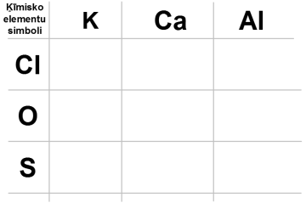 → 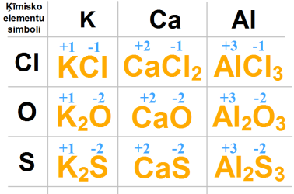

Materiāla 12. lapā iespējams veidot jebkuru bināro savienojumu.
Izvēloties „Pildspalvu” (ikona ; uzrakstīto iespējams dzēst, izvēloties „dzēšgumiju” spiežot uz ikonas), iespējams lielajos lodziņos ierakstīt ķīmisko elementu simbolus.
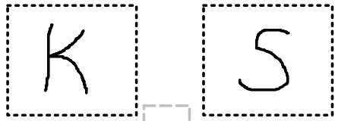
Līdzīgā veidā iespējams ierakstīt arī oksidēšanās pakāpes, mazāko kopīgo dalāmo un indeksus, vai arī, iepriekš izvēloties peles kursoru – bultu, spiežot uz ikonas, ievilkt skaitļus no piedāvātajiem (līdzīgi kā materiāla 6. – 9. lapās).
Pareizās atbildes skaitļi šajā gadījumā automātiski neparādās, līdz ar to sastādītā piemēra pareizību var pārbaudīt tikai skolotājs vai pārējie skolēni.

